校学发[2022]15号

**2022年上学期学生日常管理工作安排**

**（自2月21日起实行）**

**一、升旗、早锻炼**

|  |  |  |  |  |
| --- | --- | --- | --- | --- |
| 升旗仪式  （学生工作处组织） | 早锻炼  （各二级学院组织） | | | |
| 2月28日 3月28日  4月18日 5月23日  6月13日 | 星期二 | 星期三 | 星期四 | 星期五 |
| 按照“阳光健康跑”安排执行 | | | |

● 升旗集合时间为7:10，7:20开始。

● 每次抽查不少于各二级学院班级数的30%，其中：护理本部10个班、护理河西10个班、临床本部10、临床河西5个班、医管学院10个班、医技学院10个班，按各年级各占50%的比例抽取，各单位检查结果交郭泽锋负责汇总计分。

**二、教室安排（主题班会、晚自习、卫生大扫除）**

|  |  |
| --- | --- |
| 二级学院 | 教室安排 |
| 医技学院 | 德润楼1-3楼；医技楼 |
| 医管学院 | 德润楼4-6楼 |
| 护理学院 | 护理楼1-3楼（周一中午班会使用4楼） |
| 临床学院 | 护理楼4-5楼；综合实训楼4楼；老图书馆104 |
| 护理河西 | 求知楼（1-7号教室）；知行楼101、105、201 |
| 临床河西 | 求知楼（8-10号教室） |

● 主题班会时间：大一年级为周日晚19:00，大二年级为周二中午12:40，护理学院本部为周一中午12:40。每次抽查不少于各二级学院班级数的30%，其中：护理本部10个班、护理河西10个班、临床本部10个班、临床河西5个班、医管学院10个班、医技学院10个班，按各年级各占50%的比例抽取，各单位检查结果交郭泽锋负责汇总计分。

● 晚自习时间：每周日至周四19:00-20:30，节假日另行安排。教室卫生大扫除时间：校本部为周四12:40-13:10，河西校区为周二12:40-13:10。每次抽查不少于各二级学院教室数的30%，其中：护理本部5间、护理河西10间、临床本部5间、临床河西5间、医管学院5间、医技学院10间，晚自习、教室卫生检查结果分别交钟声言、陈可人负责汇总。

**三、男生宿舍安排**

|  |  |
| --- | --- |
| 二级学院 | 男生宿舍安排 |
| 医技学院 | 3栋1-2楼，301-303；4栋407-421，507-522，112 |
| 医管学院 | 3栋304-317，401-416；4栋216-222，3楼，401-405 |
| 护理学院 | 4栋502，504-506，6楼 |
| 临床学院 | 3栋417，5-6楼；4栋1楼（112除外），201-214，501,503 |
| 护理河西 | 3栋,1-4楼，4栋3-4楼 |
| 临床河西 | 3栋5-6楼 |

● 宿舍卫生大扫除时间：校本部为周三12:40-13:10，河西校区为周四12:40-13:10。

● 每次抽查不少于各二级学院男生寝室数的20%，其中：护理本部5间、护理河西8间、临床本部14间、临床河西4间、医管学院14间、医技学院14间，各单位检查结果按校本部、河西校区分别交钟胡哲、陈欣玮负责汇总计分。

**四、文明劝导**

|  |  |  |
| --- | --- | --- |
| 楼 栋 | | 二级学院 |
| 校本部 | 德润楼（1个入口） | 单周:医管学院/双周:医技学院 |
| 医技楼（1个入口） | 医技学院 |
| 护理楼（4个入口） | 护理学院4个(办公楼1栋宿舍旁入口、铜像入口、附楼心理中心入口、办公楼樟树林入口) |
| 医管楼（2个入口） | 医管学院 |
| 综合实训楼（1个入口） | 临床学院 |
| 医学楼（1个入口） | 临床学院 |
| 河 西  校 区 | 求知楼（3个入口） | 护理学院2个，临床学院1个 |
| 知行楼（3个入口） | 护理学院2个，临床学院1个 |

●时间安排：早上（7:40-8:15）

中午（夏14:10-14:40，冬13:40-14:10）

●人员安排：每个入口应有一名值班老师和至少两名学生干部值班（每个班级轮流值班，辅导员和团学干部督察）。

●劝导内容：要求学生佩戴校徽，不着奇装异服、不带早中晚餐及食品、不穿拖鞋进入教学楼，注意校园文明礼仪。

**五、值班安排**

|  |  |  |  |  |  |  |
| --- | --- | --- | --- | --- | --- | --- |
|  | 学 生  工作处 | 护 理  （本部） | 护 理  （河西） | 医 技  学 院 | 临 床  学 院 | 医 管  学 院 |
| 星期一 | 钟声言 | 陈思宇 | 潘 路 | 祝合琴 | 于成瑶 | 赖 萌 |
| 星期二 | 汪石果 | 黄超男 | 刘艳勤 | 邓 靓 | 卢 璐 | 柴丽莎 |
| 星期三 | 廖 军 | 肖琳江 | 杨 哲 | 贺 全 | 邹润海 | 伍玉丹 |
| 星期四 | 凌 畅 | 王 淳 | 刘思琦 | 周 艳 | 文 静 | 朱子威 |
| 星期五 | 郭泽锋 | 李 玲 | 马春芳 | 周泽宇 | 王 璇 | 欧阳荣 |
| 星期六 | 胡、陈 | 李岚香 | 袁 贲 | 杨 娟 | 李思雨 | 喻凯琪 |
| 星期日 | 陈可人 | 王 磊 | 马小强 | 陈 亚 | 廖 欢 | 曹 丹 |

●值班内容：早岗巡查、晚自习值班、学生寝室走访。

●值班时间：19:00-22:00，重点时段：19:00-23:00。

●如有人员调整，各学院自行安排，报学生工作处备案。

**学生工作处（部）**

**二〇二二年二月二十一日**

**附件1：**

**“五项观测点”学生日常管理工作标准**

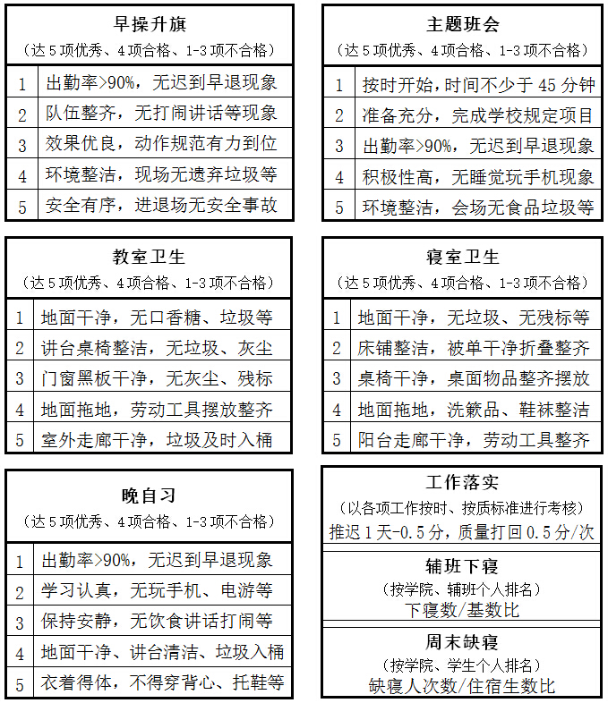

●未按要求组织参加升旗早操、召开主题班会、组织晚自习、进行教室寝室卫生大扫除的，记为不合格。

●辅导员未按要求参加交叉检查，学生在教室、寝室卫生正式检查前离开的，记为不合格。